Príprava Štafetiek - roládky

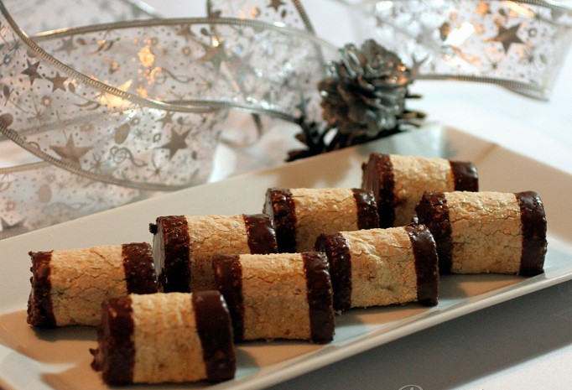
Suroviny

Cesto:
320 | g | vaječný bielok
210 | g | cukor kryštál
90 | g | orechy vlašské mleté
80 | g | múka hladká
Krém:
40 | g | múka hladká
40 | g | maslo
1 | PL | káva
200 | ml | mlieko
150 | g | cukor mletý (práškový)
250 | g | maslo
1 | PL | rum
Poleva:
100 | g | čokoláda na varenie
30 | g | tuk 100%
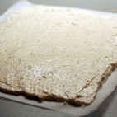
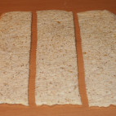
V prípade štafetiek je dobré bielky odvážiť. Orientačne je to asi 7-8 bielkov. Ale záleží od veľkosti vajec. Bielky vyšľaháme a postupne do nich prišľahávame cukor. Potom už len zľahka primiešame pomleté orechy a múku. Túto hmotu rozotrieme na dva papiere, ktoré na plechu upečieme. Pred pečením cesto sitkom jemne poprášime mletým cukrom. Pečieme v rúre rozohriatej na 200 stupňov asi 8 minút, nie príliš tmavé, aby sa nelámali. Cesto po upečení ide pekne odlúpnuť, je tvárne a vychladnuté ho rozdelíme po dĺžke radielkom na tri pruhy.
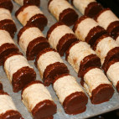
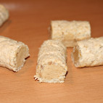
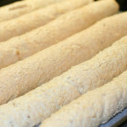
Krém pripravíme tak, že z 40g múky a 40g masla usmažíme svetlú zásmažku, pridáme kávu (prášok) a zalejeme mliekom. Hmotu prevaríme na kašu. Kávu môžeme použiť nescu, alebo pol na pol so zrnkovou. Necháme vychladnúť, občas premiešame. V miske vyšľaháme zmäknuté maslo s cukrom a prišľaháme kávovú kašu. Dbáme na to, aby všetky suroviny mali rovnakú teplotu. Do krému nakoniec metličkou vmiešame lyžicu rumu.
Krém nanesieme na pláty cesta do troch štvrtín a zavinieme roládky. Poukladáme ich na plech a dáme stuhnúť do chladničky. Potom ich nakrájame asi na 5 cm kúsky a konce ponamáčame v čokoláde.

